1. 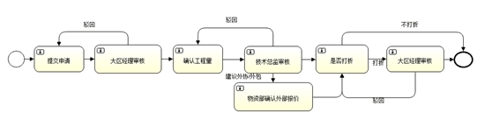

在技术总监审核这个 后面帮我加一个 销管审核 节点

2看看旋转门 平门的这个编辑页面 可以调整大小 最大化吗

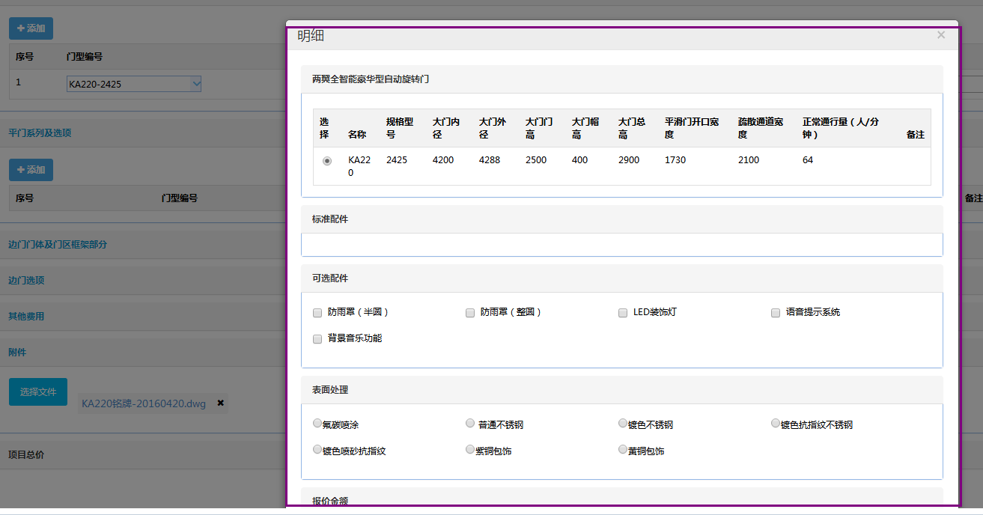

3.

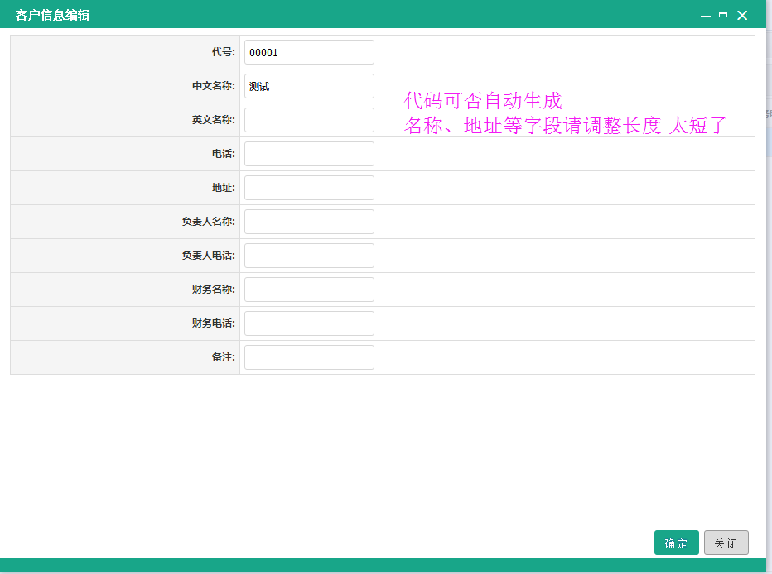

4.领导要求销售总监自己填写的报价单直接到工程师填写工程量 不需要再审核了，帮我确定下现在是不是这样

5.你用工程师登录后 发现我之前提交的报价单 OFFER2017100072 中，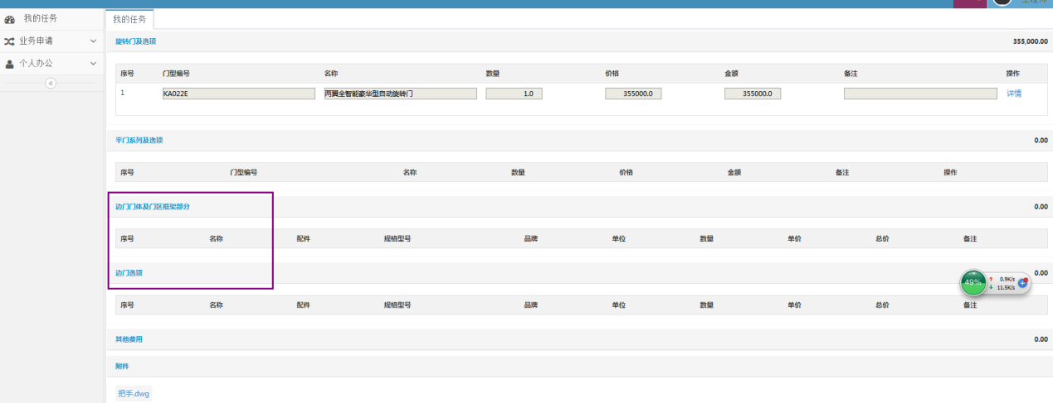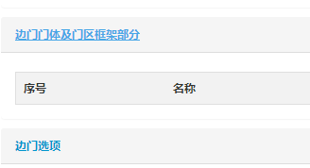点开后什么也没有 无法编辑。

这个门体框架 及边门选项 销售在添加报价单的时候是不需要编辑这两块的，转到工程师后 他们再来确定具体的选项填写工程量，帮我确认下怎么回事。

4.新添加一个用户，列表清单中无，但是搜索的话又得搜得到

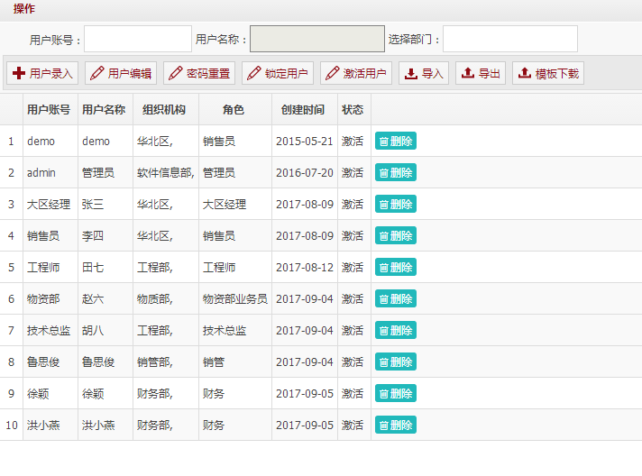

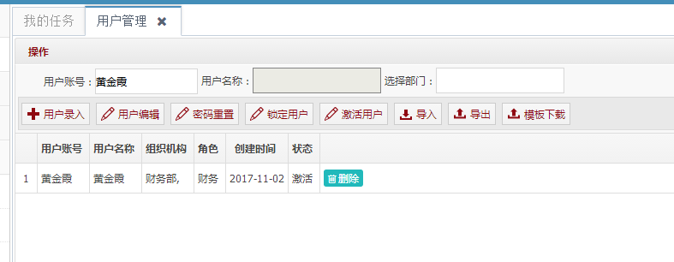

5.配件中类型选了了旋转门配件 但是在门型维护中 没有自动带过来。

6.配件类型下拉菜单中的平滑门标准配件 可选配件 都改成平门；

7.配件资料中的备注字段太短了，调整长点。

8.标准配件 及可选配件 只有在新增门型维护的时候点到“标准配件”“可选配件”才能自动带出，如果新增门型时忘记点了 ，后面点编辑后必须手动添加“标准配件”“可选配件”，无法自动带过来。

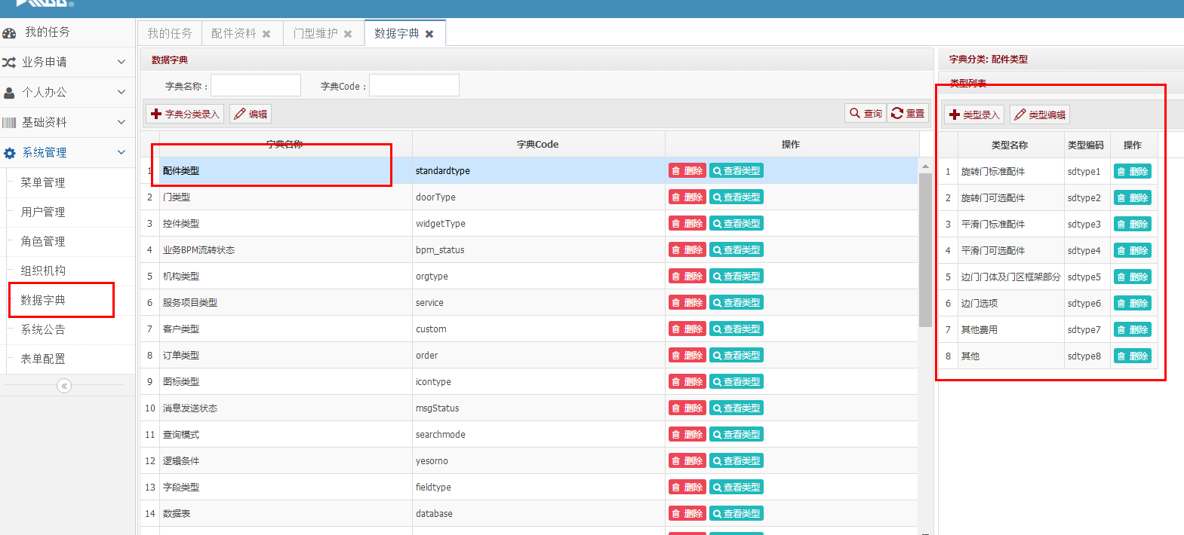

图B-1